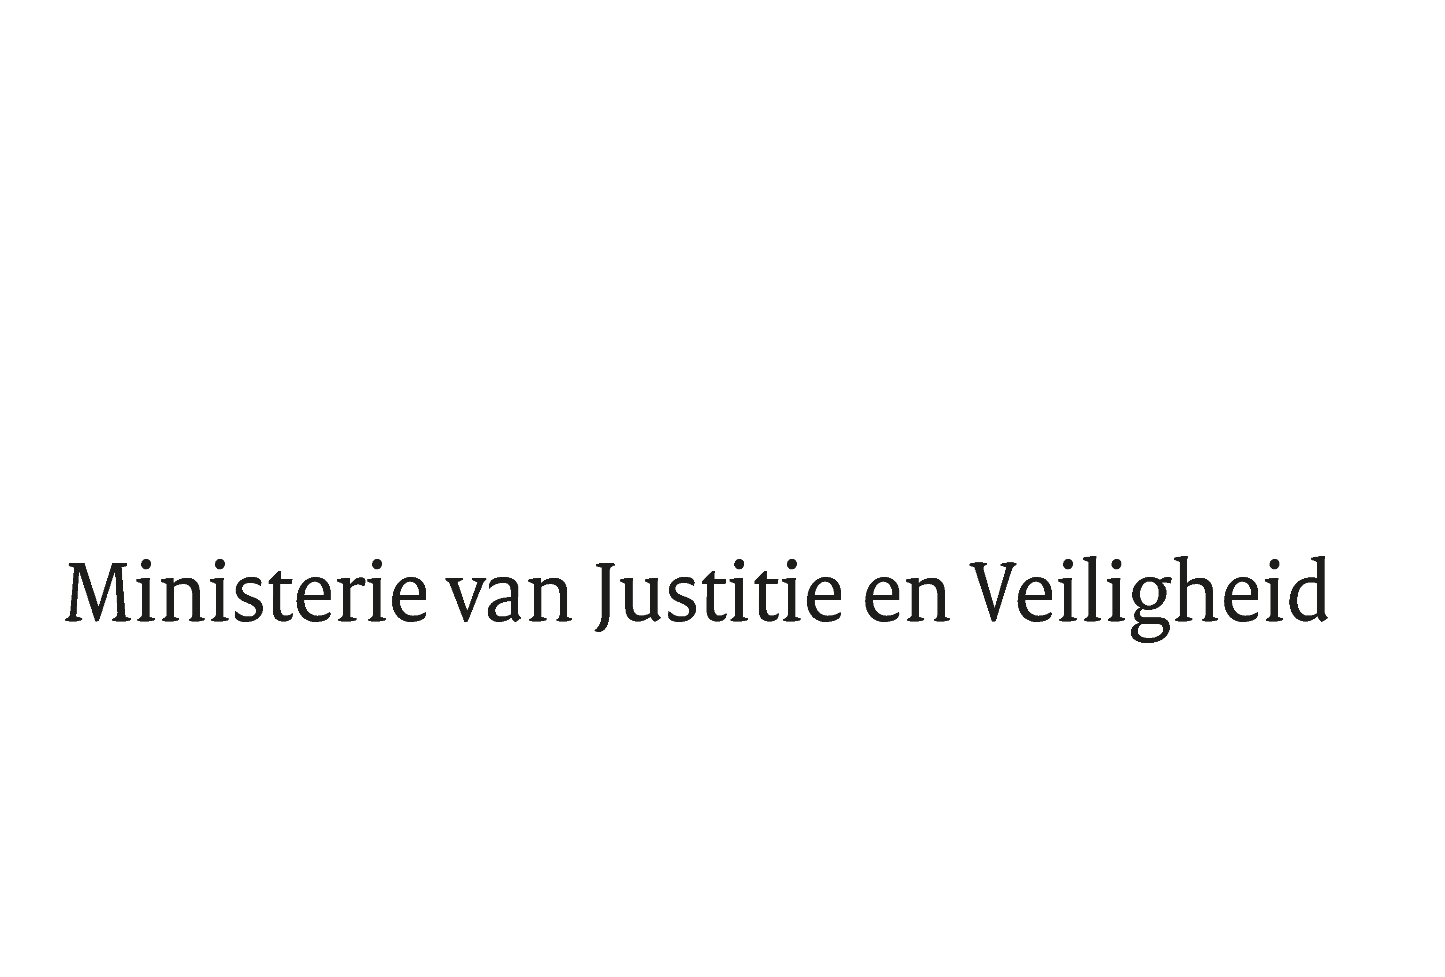

> Retouradres Postbus 20301 2500 EH Den Haag
Aan de Voorzitter van de Tweede Kamer
der Staten-Generaal
Postbus 20018
2500 EA DEN HAAG

Datum | 22 september 2020
Onderwerp | Wijziging van de Algemene wet bestuursrecht naar aanleiding van de evaluatie van de regeling over bestuursrechtelijke geldschulden (Evaluatiewet bestuursrechtelijke geldschuldenregeling Awb) (35477)
Directie Wetgeving en Juridische Zaken
Sector Staats- en Bestuursrecht

Turfmarkt 147
2511 DP Den Haag
Postbus 20301
2500 EH Den Haag
www.rijksoverheid.nl/jenv

Ons kenmerk
3022147

Bij beantwoording de datum en ons kenmerk vermelden. Wilt u slechts één zaak in uw brief behandelen.

Hierbij bied ik u, mede namens de Minister van Binnenlandse Zaken en Koninkrijksrelaties, de nota naar aanleiding van het verslag inzake het bovenvermelde voorstel aan.

De Minister voor Rechtsbescherming,

Sander Dekker

